Әлкилеләр “ТРның иң яхшы җәмәгать тәрбиячесе –2023” исемле республика бәйгесендә Түбән Әлки урта мәктәбенең тәрбия эшләре буенча директор урынбасары Гөлсинә Закирова – лауреат исемен яулаган.
19 апрельдә “ТРның иң яхшы җәмәгать тәрбиячесе –2023” дип исемләнгән республика бәйгесе узды.
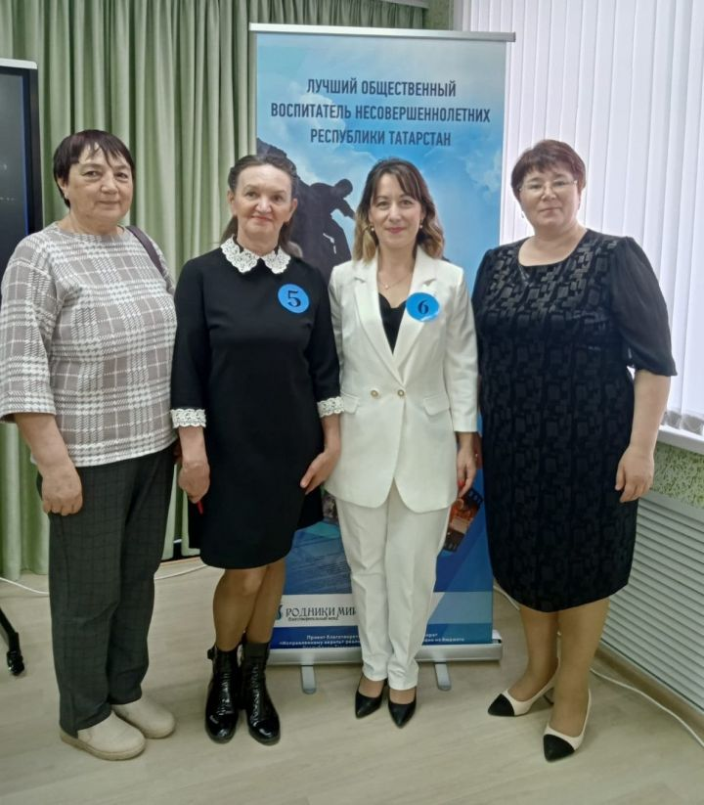

Ул Балык Бистәсенең авыл хуҗалыгы техникумында оештырылды.
Бәйгедә катнашучылар начар холыклы бала белән алып барылган тәрбия эше буенча видеоязма әзерләп барырга тиеш иде. Жюри бәя биргәндә, тәкъдим ителгән фикернең ни дәрәҗәдә үзенчәлекле булуыннан, заманча технологияләр кулланылуга, нинди ныклы дәлилләр китерелүгә, иҗадилыктан чыгып бәя бирде. Тәрбия эше алып барылган баланың гаиләсе белән дә алып барылган эшне күрсәтү таләбе куелган иде. Бәйгедә катнашучының үз хезмәте турында ни дәрәҗәдә оста һәм ышанычлы итеп сөйләвенә дә игътибар ителде. Тагын бер бирем – балигъ булмаучылар белән эшләүче җәмәгать тәрбиячесенең нәкъ менә үз тәҗрибәсеннән катлаулы бер очракны 3 җөмлә белән әйтеп бирүе.
Нәтиҗәдә, Чистай, Спас, Яңа Чишмә, Аксубай, Балык Бистәсе, Нурлат районнарыннан килгән бәйге катнашучылары арасында әлкилеләр дә үз эшләрен лаеклы рәвештә күрсәттеләр, яхшы чыгыш ясадылар. Шулай итеп, Тәбән Әлки урта мәктәбенең тәрбия эшләре буенча директор урынбасары Гөлсинә Закирова – лауреат исемен яулаган.

